交流电桥 实验报告 4+

原始数据：
⑴测量电感的数据：
 | R' (Ω) | R₂ (Ω) | R₃ (Ω) | R₁ (Ω) | C_{s} (uF)
1 | 100.0 | 300.0 | 300.0 | 800.0 | 0.1564
2 | 100.0 | 400.0 | 400.0 | 1455.5 | 0.0813
3 | 100.0 | 500.0 | 500.0 | 1397.9 | 0.0880
（参考值：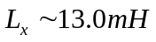、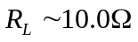）
⑵测量电容的数据：
 | R₁ (Ω) | R₂ (Ω) | R₃ (Ω) | C_{s} (uF)
1 | 100.0 | 700.0 | 1.8 | 0.0930
2 | 100.0 | 800.0 | 1.6 | 0.0810
3 | 100.0 | 900.0 | 1.3 | 0.0700
（参考值：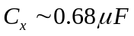、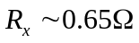）
注：试验用10号机器
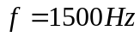

已知公式：
测电感：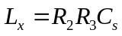
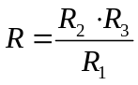
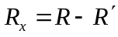
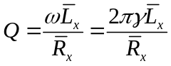
测电容：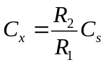
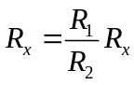
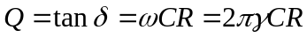

数据处理：
⒈测电感：
由原始数据，带入已知公式，得下表、平均值和品质因数：
 | L_{x} (H) | R (Ω) | R_{x} (Ω)
1 | 0.014076 | 122.5 | 22.5
2 | 0.013008 | 109.9 | 9.9
3 | 0.022000 | 178.8 | 78.8
平均值：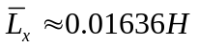、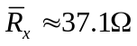测量误差偏大
品质因数：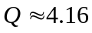

⒉测电容：
由原始数据，带入已知公式，得下表、平均值和品质因数：
 | C_{x} (uF) | R_{x} (Ω)
1 | 0.651 | 0.257
2 | 0.648 | 0.200
3 | 0.630 | 0.144
平均值：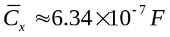、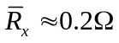√
品质因数：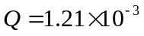√

试验总结：
本实验的误差主要在于实验者的耳朵对声音的不敏感程度，由于耳朵长时间听同一个频率的声波，听到最后都不能分辨到底有没有声音了，而且需要测量的数据中有的很小，而测量仪器的量程很大，因此也增加了很大的误差，这导致我最后的时间结果和理论值差得比较远。
本实验的难点在于同时调节两个可变参量来寻找平衡电路，这是一个漫长过程，根据给出的参考值反推回去，并不停的调节两个参数，寻找平衡点。实验的操作并不复杂，而且有助教老师的耐心辅导，使得我的实验得以顺利的完成。√

思考题：
⒈利用图2.2.4-7、图2.2.4-8（见书P91，图略）求出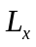及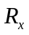的有关公式，此电路在调平衡时是否方便？为什么？
答：⑴对图2.2.4-7，有：
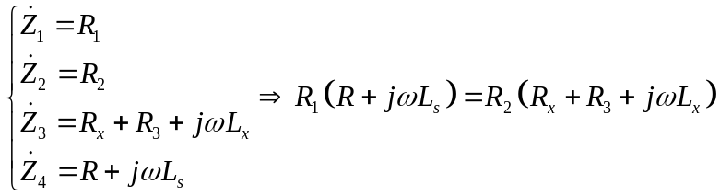
实部虚部分别相等，整理后，得：
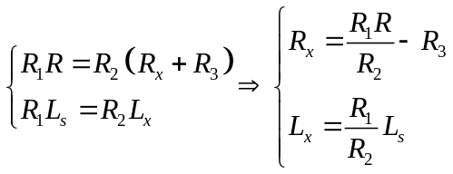√
⑵对图2.2.4-8，有：
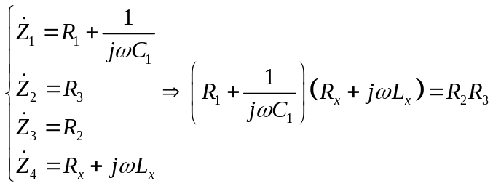
时部虚部分别相等，整理后，得：
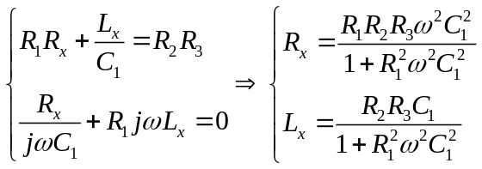√

以上两个电路在调节平衡的时候都不方便，因为最终数据的计算式都含有两个可变电阻阻值，因此在调节这两个可变电阻时，他们会彼此干扰。√

⒊值的物理意义是什么？
答：代表了储存能量的效率（储存相同能量所要付出的能量消耗）。√

